Khái niệm cơ bản:
Môn học: Kỹ thuật hiển thị máy tính Mã môn học: EMA3090

- Hãy nêu các lĩnh vực đã và đang ứng dụng đồ họa máy tính.
  - Hỗ trợ thiết kế: AutoCad, OrCAD
  - Biểu diễn thông tin: Biểu đồ, đồ thị, sơ đồ, bản đồ … trong khoa học, tài chính, quản lý
  - Nghệ thuật, giải trí:
    - Hỗ trợ cho các nhà thiết kế, họa sỹ, nhà tạo mẫu: Adobe Photoshop, Paint Shop Pro, 3D Studio
    - Kỹ xảo điện ảnh bằng vi tính: Jurrasic Park, Titanic, Water World
    - Công nghệ trò chơi.
  - Giao tiếp giữa máy tính và người sử dụng
  - Giáo dục, đào tạo: Lái xe, lái máy bay, điều khiển giao thông, kiểm tra, thi lấy bằng lái xe
- Hiện nay có bao nhiêu loại màn hình máy tính (TV), đặc tính cơ bản của chúng?
CRT (Cathod Ray Tube), LCD (Liquid Cristal Display), PDP (Plasma Display Pannel)
  - CRT Màn hình CRT sử dụng phần màn huỳnh quang dùng để hiển thị các điểm ảnh
    - Ưu điểm :
- Giá thành rẻ hơn so với các màn hình khác.
- Cho chất lượng màu sắc cực kỳ trung thực, độ tương phản tốt
- Độ bền của màn hình cao.
    - Nhược điểm :
- Độ phân giải thấp.
- Nặng và dày hơn tivi LCD, LED hay plasma cùng kích thước.
- Tivi CRT tiêu thụ rất nhiều điện.
- Thu sóng kém
  - LCD và LED hoạt động theo nguyên tắc chặn ánh sáng
    - Ưu điểm:

- Hình ảnh sắc nét, trung thực
- Độ sáng màn hình cao
- Phổ biến , an toàn
    - Nhược điểm
- Tiêu hao điện năng
- Vì mật độ điểm ảnh trên màn LCD rất thấp nên khi ra ngoài ánh sáng mặt trời thì màu sắc hiển thị rất kém
  - PDP ( plasma)
    - Ưu điểm :
- Màu sắc rực rỡ , sắc nét
- Có góc nhìn rộng hơn , đảm bảo chất lượng hình ảnh ở mọi góc nhìn
    - Nhược điểm :
- Tốn điện , dễ nóng
- Khi có đầy đủ ánh sáng , màn hình cho chất lượn không tốt
- Độ lớn của màn hình hình được tính thế nào? Nêu ví dụ.
Độ lớn màn hình thường được đo bằng đơn vị inch , bằng cách xác định độ dài đường chéo của hai góc đối diện nhau của màn hình ( không tính viền )
1 inch = 2,54 cm
Ví dụ như: một chiếc TV có kích thước 49 inch, thì số inch đó chính là đường chéo nối 2 góc của tivi.
- Độ phân giải của màn hình là gì? Nêu ví dụ.
Số điểm (pixel) tối đa có thể hiển thị trên màn hình, chẳng hạn: 640 x 480, 1024 x 720
- Tỷ số phương là gì? Nếu một màn hình có tỷ số phương là 3/4 thì điều đó có nghĩa là gì?
Là tỉ lệ của các điểm dọc và các điểm ngang cần để phát sinh 1 đoạn thẳng có độ dài đơn vị theo cả 2 hướng trên màn hình (ví dụ: tỉ số phương ¾: 3 điểm dọc
= 4 điểm ngang)
- Vùng đệm của màn hình là gì? Nếu sử dụng n bit cho 1 pixel thì có thể biểu diễn được bao nhiêu giá trị màu khác nhau?
Vùng bộ nhớ lưu trữ giá trị màu của tất cả các điểm trên màn hình và luôn tồn tại 1 song ánh giữa vùng đệm và màn hình.

Với ảnh đen trắng chỉ cần 1 bit để lưu trữ thông tin cho 1 pixel, với ảnh màu nếu dùng n bit cho 1 pixel, khi đó có thể có 2^n giá trị màu phân biệt.
- Tốc độ làm mới hình ảnh (refresh rate) là gì? Màn hình LCD hiện nay có tốc độ làm mới là bao nhiêu?
Tốc độ làm mới hình ảnh (refresh rate) là số lần hình ảnh trên màn hình được cập nhật trên một giây (Hz)
Màn hình LCD hiện nay có tốc độ làm mới là 60 đến 144 Hz
- Không gian màu RBG là gì?
Là hệ màu được xây dựng trên 3 màu cơ sở Red, Green, Blue. Mỗi màu sẽ là tổ hợp của 3 giá trị R, G và B (như là véc tơ được biểu diễn qua 3 véc tơ cơ sở là R, G và B)
- Không gian màu HSL là gì?
Không gian HSL (Hue, Saturation, Lightness) được biểu diễn trong hệ tọa độ trụ, giới hạn trong 2 hình nón úp vào nhau. H – tọa độ ứng với góc quay, S – khoảng cách đến trục thẳng đứng L.
- Không gian màu HSV là gì?
Không gian HSV (Hue, Saturation, Value) được biểu diễn trong hệ tọa độ trụ, giới hạn trong 1 hình nón. H – tọa độ ứng với góc quay, S – khoảng cách đến trục thẳng đứng V (tương ứng với đường chéo nối đỉnh White và Black)
- Trong Matlab sử dụng không gian màu nào (RGB, HSL hay HSV)? RGB
- Nêu các ngôn ngữ lập trình mà bạn biết?
C, Pascal, Fortran, Java
- Bạn đã sử dụng ngôn ngữ lập trình nào? Lý do lựa chọn ngôn ngữ đó?
C++. Vì:
- Tính tương thích cao
- Cú pháp rất sát với suy nghĩ logic, do đó việc viết code khá nhanh chóng và đơn giản
- Đa mô hình và có nhiều thư viện
- Thế nào là một trình ứng dụng đồ họa? Ví dụ minh họa.
VD: Adobe Photo Shop, AutoCAD, 3D Studio, Surfer, TECPLOT, MapInfor,…

Ứng dụng được thiết kế cho cả những người không phải là lập trình viên, cho phép người dùng tạo ra các hình ảnh mà không cần quan tâm đến việc chúng được tạo ra thế nào
- Bạn có thể sử dụng Matlab làm những công việc như thế nào?
Xử lý tín hiệu và ảnh, truyền thông, thiết kế điều khiển tự động, đo lường kiểm tra, phân tích mô hình tài chính, hay tính toán sinh học
Lập trình, tính toán, vẽ đồ thị,...

Đồ họa 2D:
- Nêu các hệ tọa độ được sử dụng trong không gian 2 chiều (2D).
Hệ tọa độ cực, Hệ tọa độ Đề các,Hệ tọa độ thiết bị,Hệ tọa độ thực,Hệ tọa độ thuần nhất
- Hệ tọa độ Đề các trong không gian 2 chiều là gì? Ví dụ minh họa.
Một Hệ tọa độ Descartes xác định vị trí của một điểm trên một mặt phẳng cho trước bằng một cặp số tọa độ (x, y) xác định bằng trục toạ độ Oxy

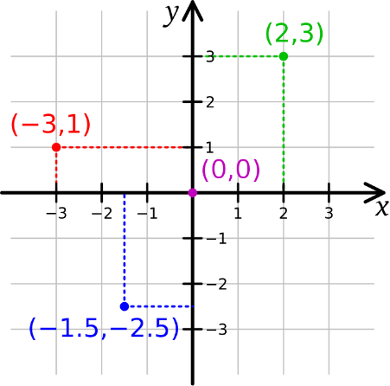
- Hệ tọa độ cực là gì? Ví dụ minh họa.
Hệ tọa độ cực là một hệ tọa độ hai chiều trong đó mỗi điểm bất kỳ trên một mặt phẳng được xác định bởi khoảng cách từ điểm đó tới một điểm gốc và góc từ hướng gốc cho trước.
Ví dụ:

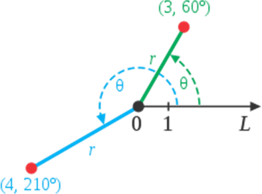

- Nêu công thức chuyển đổi giữa tọa độ cực và tọa độ Đề các (2D).
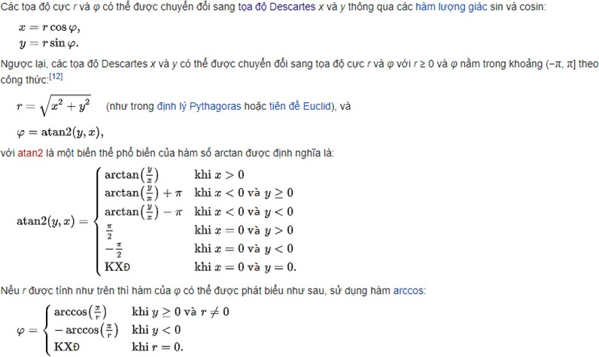
- Thế nào là hệ tọa độ thuận? Thường được áp dụng ở đâu?
Hệ toạ độ thuận là Hệ tọa độ Đề Các: mỗi điểm được mô tả bằng 1 cặp số thực, (0.,0.) – gốc tọa độ, các chiều dương được quy ước theo quy tắc bàn tay phải
Thường áp dụng ở tọa độ đề các.
- Thế nào là hệ tọa độ nghịch? Thường được áp dụng ở đâu?
Hệ toạ độ nghịch là: mỗi điểm được mô tả bằng 1 cặp số thực, (0.,0.) – gốc tọa độ, chiều dương của trục Oy ngược lại so với hệ toạ độ thuận .
Thường áp dụng ở đồ họa máy tính, các phần mềm xử lý hình ảnh, và các hệ thống điều khiển robot
- Hệ tọa độ thực là gì? Ví dụ minh họa.

Hệ tọa độ thế giới thực (hệ tọa độ thực): là hệ tọa độ được dùng để mô tả các đối tượng thế giới thực.
Nó được sử dụng rộng rãi trong toán học, đồ họa máy tính, xử lý ảnh, điều khiển robot và nhiều lĩnh vực khác liên quan đến không gian và đo lường.
- Hệ tọa độ thiết bị là gì? Điểm gốc tọa độ (0, 0) của màn hình vi tính được định nghĩa là pixel nào (ở đâu)?
Hệ tọa độ thiết bị: là hệ tọa độ được dùng bởi 1 thiết bị xuất cụ thể nào đó, như màn hình, máy in. Các điểm trong tọa độ thiết bị được biểu diễn rời rạc, Giới hạn của tọa độ (x, y) phụ thuộc vào từng thiết bị cụ thể.
Điểm gốc tọa độ (0, 0) của màn hình vi tính được định nghĩa là pixel thứ 1 ở góc trên cùng bên trái màn hình
- Màn hình máy tính sử dụng hệ tọa độ thuận hay nghịch?
thường dựa trên hệ tọa độ nghịch
- Nêu quy trình chung hiển thị đối tượng thực trên thiết bị hiển thị (màn hình máy tính).
+ Đối tượng thành phần được mô tả trong hệ tọa độ riêng (hệ tọa độ địa phương hay tọa độ mô hình)
+ Đối tượng thành phần được đặt vào vị trí trong ảnh qua hệ tọa độ thế giới thực (tọa độ thực)
+ Cuối cùng, các mô tả của ảnh trong tọa độ thực sẽ được chuyển đến (một hoặc nhiều) hệ tọa độ của thiết bị hiển thị (còn gọi là hệ tọa độ thiết bị)
- Nêu các đối tượng đồ họa cơ sở và thuộc tính của chúng.
- Điểm: là thành phần cơ sở được định nghĩa trong 1 hệ tọa độ. Mỗi điểm được xác định bằng 1 bộ tọa độ. Ngoài ra, điểm còn có thuộc tính là màu sắc, và thông thường để mô tả 1 điểm người ta sử dụng ký hiệu (symbol).
- Đoạn thẳng, đường gấp khúc: Một đường thẳng được xác định nếu biết 2 điểm thuộc nó
- Đoạn thẳng:
  - Màu sắc
  - Độ rộng của nét vẽ
  - Kiểu nét vẽ của đoạn: liền, đứt đoạn …
- Vùng tô :
  - Thuộc tính của đường biên
  - Thuộc tính của vùng bên trong gồm màu tô và mẫu tô

-Ký tự và chuỗi ký tự:
  - Màu sắc
  - Font chữ
  - Kích thước
  - Khoảng cách giữa các ký tự
  - Sự canh chỉnh (gióng lề)
  - Hướng và độ nghiêng của ký tự
- Để thể hiện một đường gấp khúc cụ thể trên màn hình cần các thông tin gì?
Tọa độ các đỉnh của đường gấp khúc.
Thuộc tính của đường gấp khúc như màu sắc, độ dày, v.v.
Phương pháp vẽ đường gấp khúc, ví dụ như cách nối các đỉnh bằng đường thẳng hay đường cong
- Để thể hiện một vùng cụ thể trên màn hình cần các thông tin gì?
Tọa độ các đỉnh của vùng.
Thuộc tính của vùng như màu sắc, độ trong suốt, v.v.
Phương pháp vẽ vùng, ví dụ như cách tô màu vùng bằng màu đơn hoặc gradient
- Để thể hiện một hình tròn cụ thể trên màn hình cần các thông tin gì?
Tâm, bán kính
- Ký tự có những thuộc tính gì? Ví dụ minh họa.
- Thuộc tính:
  - Màu sắc
  - Font chữ
  - Kích thước
  - Khoảng cách giữa các ký tự
  - Sự canh chỉnh (gióng lề)
  - Hướng và độ nghiêng của ký tự
- Ví dụ: STRING, string
- Phép biến đổi tuyến tính là gì? Ví dụ minh họa.
Phép biến đổi tuyến tính là phép biến đổi một đối tượng bằng cách áp dụng một phép toán tuyến tính lên tọa độ của các điểm trong đối tượng đó. Ví dụ, phép xoay, phép co giãn và phép tịnh tiến đều là các phép biến đổi tuyến tính.
- Phép tịnh tiến là gì? Kết quả của việc áp dụng liên tiếp 2 phép tịnh tiến là phép biến đổi gì? Ví dụ minh họa qua phép tính ma trận (2D).
Phép tịnh tiến là phép biến đổi một đối tượng bằng cách di chuyển tất cả các điểm trong đối tượng theo một véc-tơ cố định. Kết quả của việc áp dụng liên tiếp hai phép tịnh tiến là phép tịnh tiến mới, trong đó véc-tơ tịnh tiến của phép mới là tổng của hai véc-tơ tịnh tiến ban đầu. Ví dụ, để dịch chuyển một hình chữ nhật với tọa độ (x, y) sang tọa độ (x', y'), ta có thể áp dụng phép tịnh tiến bằng cách cộng một véc-tơ tịnh tiến (x' - x, y' - y) cho tất cả các điểm trong hình
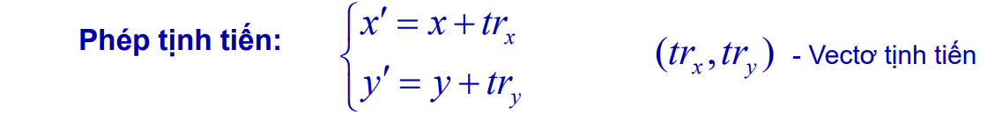
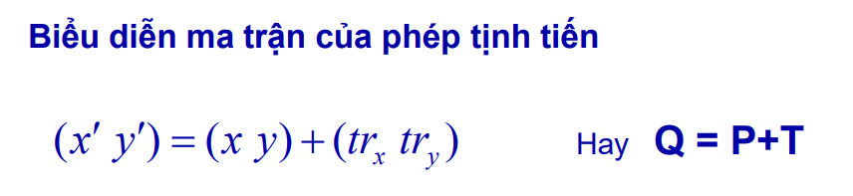
- Phép biến đổi tỷ lệ là gì? Kết quả của việc áp dụng liên tiếp 2 phép biến đổi tỷ lệ là phép biến đổi gì? Ví dụ minh họa qua phép tính ma trận (2D).
Phép biến đổi tỷ lệ là phép biến đổi một đối tượng bằng cách co hoặc giãn tất cả các điểm trong đối tượng theo một tỷ lệ cố định. Kết quả của việc áp dụng liên tiếp hai phép biến đổi tỷ lệ là phép biến đổi tỷ lệ mới, trong đó tỷ lệ của phép mới là tích của hai tỷ lệ ban đầu. Ví dụ, để thu nhỏ một hình chữ nhật với tỷ lệ a và b, ta có thể áp dụng phép biến đổi tỷ lệ bằng cách nhân tọa độ x và y của tất cả các điểm trong hình với a và b.

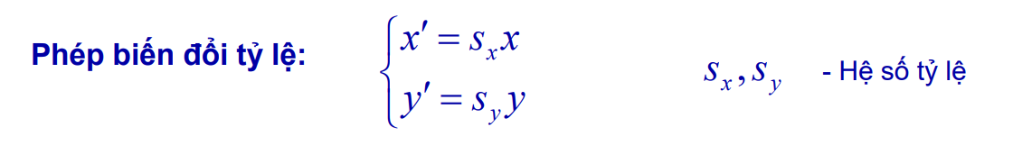

- Phép quay là gì? Kết quả của việc áp dụng liên tiếp 2 phép quay quanh gốc tọa độ là phép biến đổi gì? Ví dụ minh họa qua phép tính ma trận (2D).
Phép quay trong không gian 2 chiều (2D) là phép biến đổi hình học trong đó một điểm được quay quanh gốc tọa độ một góc theta. Kết quả của việc áp dụng liên tiếp 2 phép quay quanh gốc tọa độ là phép biến đổi quay một góc bằng tổng 2 góc quay.
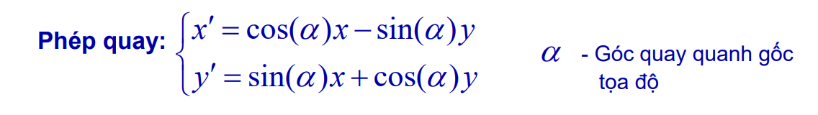
- Biểu diễn ma trận của phép biến đổi tỷ lệ và ma trận nghịch đảo tương ứng.
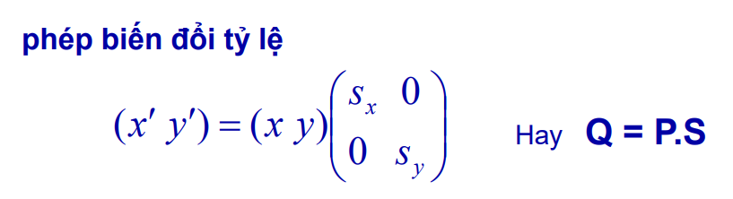
- Biểu diễn ma trận của phép quay quanh gốc tọa độ và ma trận nghịch đảo tương ứng.
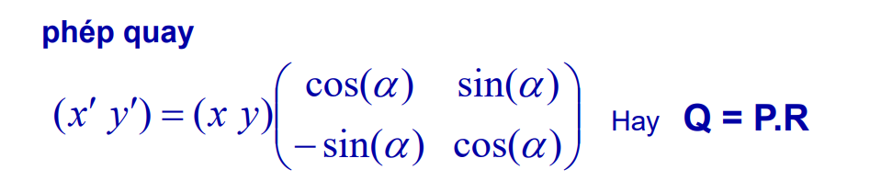
- Hệ tọa độ thuần nhất là gì? Biểu diễn ma trận của phép tịnh tiến trong hệ tọa độ thuần nhất (2D).
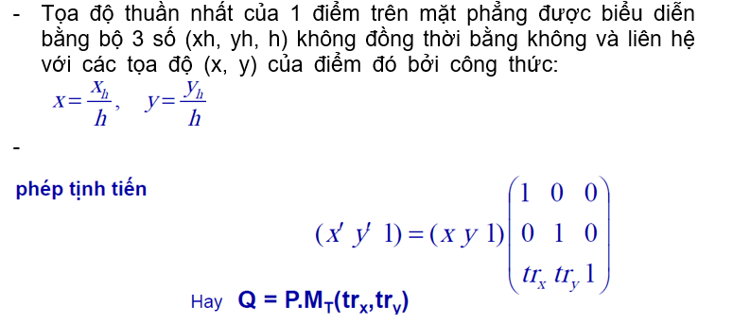
- Biểu diễn ma trận của phép biến đổi tỷ lệ trong hệ tọa độ thuần nhất (2D).
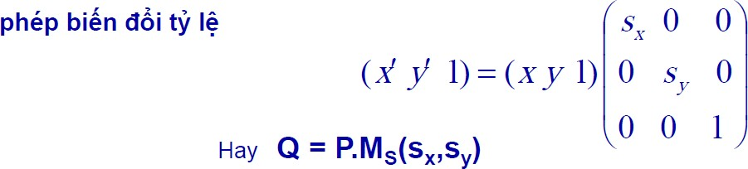
- Biểu diễn ma trận của phép quay quanh trục tọa độ trong hệ tọa độ thuần nhất (2D).

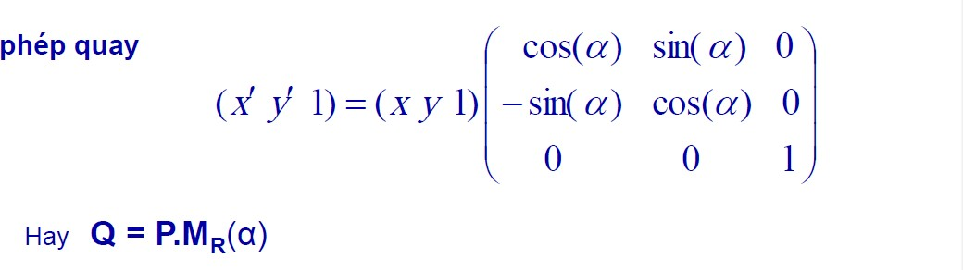
- Kết hợp các phép quay tịnh tiến và phép quay quanh gốc tọa độ như thế nào để thực hiện phép quay quanh tâm bất kỳ trong không gian 2 chiều?

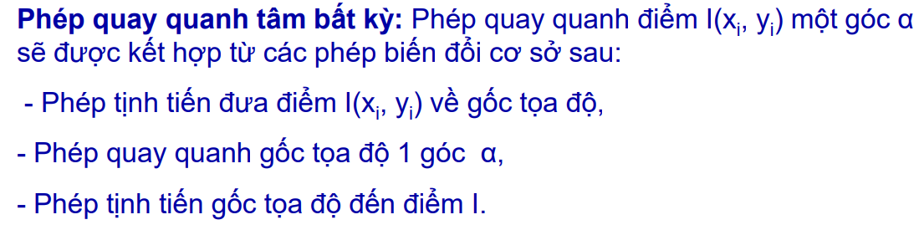
- Phép biến đổi đối xứng trục là gì? Ví dụ minh họa phép biến đổi đối xứng qua trục tung (2D).
Phép đối xứng trục có thể xem là phép quay quanh trục đối xứng 1 góc 180 độ.
Giả sử chúng ta có một hình vuông có các đỉnh là A(2, 3), B(4, 3), C(4, 5) và D(2, 5). Chúng ta sẽ thực hiện phép biến đổi đối xứng trục qua trục tung trong không gian 2D.
Để thực hiện phép biến đổi này, ta chỉ cần giữ nguyên hoành độ của các điểm và thay đổi tung độ của chúng bằng đối của nó.
Vậy sau khi thực hiện phép biến đổi đối xứng trục qua trục tung, các điểm mới sẽ là:
A'(2, -3) B'(4, -3) C'(4, -5) D'(2, -5)

- Trong không gian 2 chiều, cho trước hệ tọa độ Đề các Oxy. Hệ tọa độ mới O’x’y’ được xác định bằng phép quay R(α) quanh gốc tọa độ và phép tính tiến T(a, b), hãy xác định giá trị tọa độ của điểm P trong hệ tọa độ mới (x’,y’) khi biết điểm này trong hệ tọa độ cũ có giá trị là (x,y).

Đồ họa 3D:
- Nêu các hệ tọa độ được sử dụng trong không gian 3 chiều (3D).
Đề các, cầu , trụ
- Hệ tọa độ Đề các trong không gian 3 chiều là gì? Ví dụ minh họa.
Là 3 trục vuông góc nhau từng đôi một Ox, Oy, Oz mà trên đó đã chọn 3 véc-tơ đơn vị i,j,k sao cho độ dài của 3 véc-tơ này bằng nhau
- Trục Ox gọi là trục hoành.
- Trục Oy gọi là trục tung.
- Trục Oz gọi là trục cao.
- Điểm O được gọi là gốc tọa độ
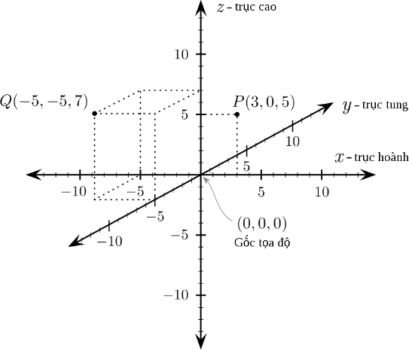
3 trục tọa độ nói trên vuông góc với nhau tạo thành 3 mặt phẳng tọa độ là Oxy, Oyz và Ozx vuộng góc với nhau từng đôi một
- Hệ tọa độ cầu là gì? Ví dụ minh họa.
Hệ tọa độ cầu trong không gian 3 chiều được sử dụng để biểu diễn các điểm trên bề mặt cầu, trong đó các trục tọa độ là bán kính r, góc độ phi (θ) và góc độ theta (φ). Ví dụ minh họa: Điểm A trên bề mặt cầu có bán kính r = 2, góc độ phi (θ) = 60 độ và góc độ theta (φ) = 45 độ trong hệ tọa độ cầu
Là một hệ tọa độ cho không gian 3 chiều mà vị trí một điểm được xác định bởi 3 số: khoảng cách theo hướng bán kính từ gốc tọa độ, góc nâng từ điểm đó từ một mặt phẳng cố định, và góc kinh độ của hình chiếu vuông góc của điểm đó lên mặt phẳng cố định đó
Ví dụ:
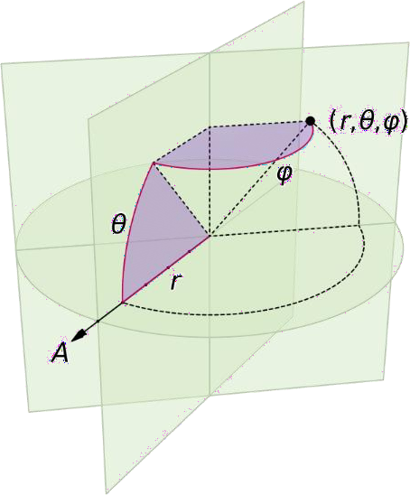

- Nêu công thức chuyển đổi giữa tọa độ cầu và tọa độ Đề các (3D).
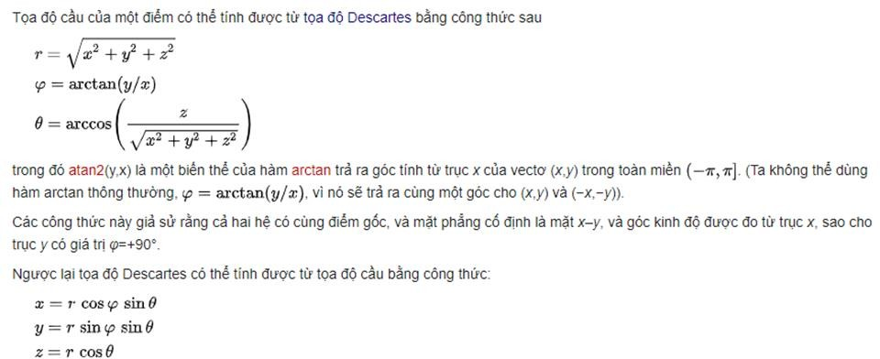
- Hệ tọa độ thuận, nghịch trong không gian 3D. Ví dụ minh họa.
Hệ tọa độ thuận (theo quy ước bàn tay phải): Là hệ tọa độ với các trục x, y, z thỏa mãn điều kiện: Nếu để bàn tay phải sao cho ngón cái hướng cùng chiều trục z, khi nắm tay lại chiều các ngón tay chuyển động theo hướng từ trục x đến trục y.
Hệ tọa độ nghịch (theo quy ước bàn tay trái):Là hệ tọa độ với các trục x, y, z thỏa mãn điều kiện: Nếu để bàn tay trái sao cho ngón cái hướng cùng chiều trục z, khi nắm tay lại chiều các ngón tay chuyển động theo hướng từ trục x đến trục y.
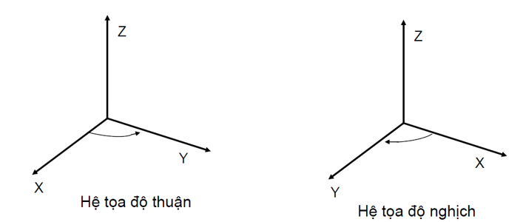

- Quy trình chung hiển thị đối tượng 3D trên thiết bị hiển thị 2 chiều (màn hình máy tính).
- Xây dựng các mô hình đối tượng: Có 2 kiểu mô hình hóa, đối tượng có thể tích và đối tượng được xác định bởi bề mặt của chúng.
- Biến đổi mô hình: Biến đổi đối tượng từ không gian đối tượng vào không gian chung (không gian thực). Trong không gian này các đói tượng, nguồn sáng, người quan sát cùng tồn tại.
- Loại bỏ đơn giản: Loại bỏ các đối tượng không thể nhìn thấy, tránh được các xử lý không cần thiết.
- Chiếu sáng đối tượng: các đối tượng có thể nhìn thấy được bằng cách gán màu sắc cho chúng dựa trên tính chất của vật và nguồn sáng tồn tại trong cảnh.
- Chuyển đổi hệ quan sát: Chuyển từ không gian thực sang không gian quan sát theo vị trí quan sát.
- Cắt xén đối tượng: Loại bỏ hoàn toàn các đối tượng, các phần của đối tượng không nhìn thấy được theo vị trí quan sát đã chọn.
- Đưa về không gian 2 chiều: Chiếu các đối tượng xuống không gian 2 chiều (thiết bị hiển thị).
- Rời rạc hóa đối tượng: chuyển các đối tượng thành các pixel để có thể hiển thị trên thiết bị

- Mô hình khung kết nối là gì? Ví dụ minh họa.
Một mô hình khung kết nối gồm có tập các đỉnh và tập các cạnh nối giữa các đỉnh đó. Để hoàn thiện hơn, người ta dùng các kỹ thuật tạo bóng và loại bỏ các đường khuất và mặt khuất
- Biểu diễn các đối tượng theo mô hình khung kết nối như thế nào? Các bảng thông số sử dụng trong mô hình khung kết nối?

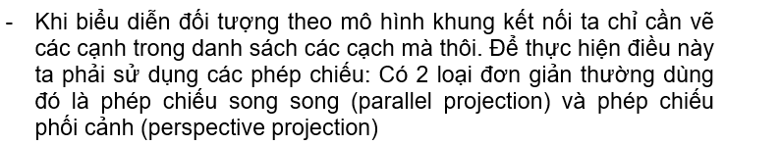
- Bảng dữ liệu khung kết nối (Connection Data Table): Chứa thông tin về tên, số hiệu, vị trí và các thông số kỹ thuật của khung kết nối.
- Bảng cấu trúc khung kết nối (Connection Structure Table): Mô tả cấu trúc của khung kết nối, bao gồm các thành phần như dầm, cột, nút, mối nối và các đặc tính kỹ thuật của chúng.
- Bảng tải trọng (Load Table): Chứa thông tin về các tải trọng được áp dụng lên khung kết nối, bao gồm tải trọng tĩnh, động và tạm thời.
- Bảng chất liệu (Material Table): Liệt kê các chất liệu sử dụng trong khung kết nối, như thép, gỗ, bê tông và các thông số kỹ thuật tương ứng.
- Bảng tính toán (Calculation Table): Chứa kết quả tính toán của mô hình khung kết nối, bao gồm lực, chuyển động, độ nhún và các thông số liên quan.

- Cách vẽ một đoạn thẳng 3 chiều trên màn hình máy tính.
Kỹ thuật để vẽ 1 đường thẳng 3 chiều là:
+ Chiếu mỗi đầu mút thành các điểm 2D.
+ Vẽ đường thẳng nối 2 điểm ảnh qua phép chiếu.
- Phép chiếu song song: định nghĩa và tính chất. Ví dụ minh họa.
Phép chiếu song song: sử dụng các đường thẳng đi qua các đỉnh của đối tượng; bảo toàn được mối quan hệ giữa các chiều của đối tượng, tuy nhiên không cho biểu diễn thực của đối tượng 3 chiều
Tính chất.
+ Bảo toàn sự thẳng hàng và thứ tự các điểm.
+ Biến đường thẳng thành đường thẳng, biến tia thành tia, biến đoạn thẳng thành đoạn thẳng.
+ Biến hai đường thẳng song song thành hai đường thẳng song song hoặc trùng nhau.
- Hãy nêu một số ví dụ sử dụng phép chiếu song song trong thực tế.
Trong công nghiệp sản xuất: sử dụng phép chiếu song song để kiểm tra kích thước của các sản phẩm như máy móc, bộ phận và các linh kiện khác.
Trong kiến trúc: sử dụng phép chiếu song song để tạo ra các bản vẽ kỹ thuật và kiểm tra thiết kế của các công trình xây dựng.
Trong đồ họa máy tính: sử dụng phép chiếu song song để vẽ các hình ảnh 3D và các hiệu ứng đặc biệt.

- Phép chiếu phối cảnh: định nghĩa và tính chất.
Phép chiếu phối cảnh dùng các đường thẳng đi qua các đỉnh của đối tượng hội tụ về 1 điểm gọi là tâm chiếu; tạo ra được hình ảnh thực hơn nhưng lại không bảo toàn được mối quan hệ giữa các chiều.
TÍNH CHẤT CỦA CHIẾU PHỐI CẢNH
Các đường song song trong không gian 3D sẽ trở thành các đường song song trong hình chiếu.
Khoảng cách giữa các đối tượng sẽ không bị thay đổi trong hình chiếu.
Kích thước của các đối tượng sẽ thay đổi theo tỷ lệ với khoảng cách giữa đối tượng và mặt chiếu.
Các đường thẳng song song với mặt chiếu sẽ biến mất trong hình chiếu.

- Hệ số tỷ lệ trong phép chiếu phối cảnh? Khi nào thì phép chiếu được gọi là phóng to / thu nhỏ?
Hệ số tỷ lệ trong phép chiếu phối cảnh là một tham số được sử dụng để kiểm soát kích thước của hình chiếu. Nếu hệ số tỷ lệ lớn hơn 1, phép chiếu được coi là phóng to; nếu hệ số tỷ lệ nhỏ hơn 1, phép chiếu được coi là thu nhỏ. Khi hệ số tỷ lệ bằng 1, không có sự thay đổi kích thước nào được áp dụng và hình chiếu là một bản sao chính xác của không gian 3D.
- Biểu diễn đối tượng bằng lưới đa giác? Các bảng dữ liệu để mô tả mặt đa giác.
Biểu diễn đối tượng bằng lưới đa giác là một phương pháp trong đồ họa máy tính để tạo ra hình ảnh bằng cách sử dụng các hình đa giác nhỏ được ghép lại. Thay vì sử dụng các điểm ảnh hoặc vectơ, đối tượng được biểu diễn bằng cách sử dụng một lưới các hình đa giác, thường là tam giác hoặc tứ giác. Mỗi hình đa giác trong lưới có thể có các thuộc tính như màu sắc, vị trí và kích thước riêng. Khi các hình đa giác này được ghép lại, chúng tạo ra hình ảnh cuối cùng của đối tượng. Phương pháp này được sử dụng trong nhiều lĩnh vực, bao gồm đồ họa 3D, mô phỏng và trò chơi điện tử.
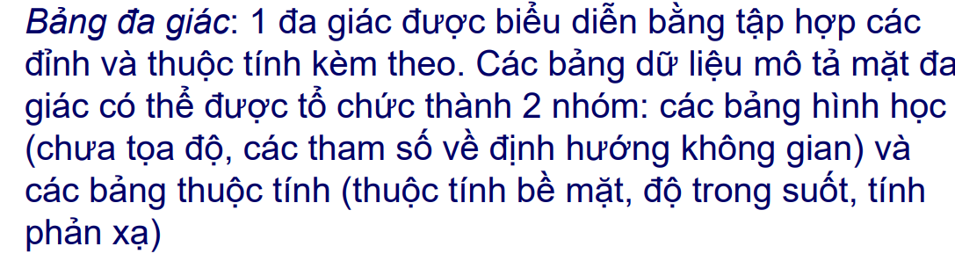
- Biểu diễn đối tượng bằng lưới tam giác, các ưu, nhược điểm so với lưới đa giác.
Biểu diễn đối tượng bằng lưới tam giác và lưới đa giác là hai phương pháp phổ biến trong đồ họa máy tính. Dưới đây là so sánh về ưu điểm và nhược điểm giữa hai phương pháp này:
Lưới tam giác: Ưu điểm:
- Cấu trúc đơn giản: Lưới tam giác có cấu trúc đơn giản hơn lưới đa giác, vì chỉ sử dụng tam giác để tạo ra hình ảnh.
- Hiệu quả tính toán: Vì chỉ có tam giác, việc tính toán và xử lý dữ liệu của lưới tam giác thường nhanh hơn so với lưới đa giác.
- Tương thích với một số thuật toán: Lưới tam giác thích hợp cho một số thuật toán như phân tách tam giác (triangulation) và trái tim Delaunay (Delaunay triangulation).
Nhược điểm:
- Độ chi tiết hạn chế: Lưới tam giác không thể biểu diễn được các hình dạng phức tạp hoặc cong vòng.
- Khó khăn trong việc biểu diễn các đường cong mịn: Vì chỉ sử dụng các tam giác, việc biểu diễn các đường cong mịn có thể gặp khó khăn và đòi hỏi nhiều tam giác nhỏ.
Lưới đa giác: Ưu điểm:
- Linh hoạt và đa dạng: Lưới đa giác có khả năng biểu diễn các hình dạng phức tạp và cong vòng.
- Biểu diễn chi tiết: Với sự linh hoạt của lưới đa giác, bạn có thể tạo ra biểu đồ có độ chi tiết cao hơn so với lưới tam giác.
Nhược điểm:
- Phức tạp hơn: Lưới đa giác có cấu trúc phức tạp hơn lưới tam giác, gây khó khăn trong việc tính toán và xử lý dữ liệu.
- Yêu cầu tài nguyên cao hơn: Do sự phức tạp của lưới đa giác, nó yêu cầu tài nguyên tính toán và bộ nhớ cao hơn so với lưới tam giác.

- Hệ tọa độ thuần nhất trong không gian 3D. Ma trận tổng quát của phép biến đổi tuyến tính 3D
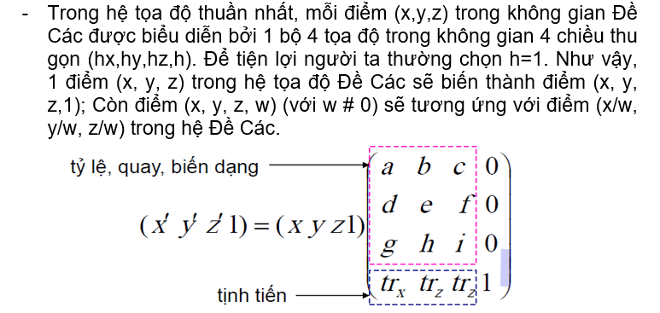

- Các tính chất của phép biến đổi tuyến tính trong không gian 3 chiều (3D).
+ Tính chất đường thẳng được bảo toàn.
+ Tính song song được bảo toàn.
+ Tính tỷ lệ về khoảng cách được bảo toàn.

- Ma trận của phép tịnh tiến trong không gian 3D? Kết quả của việc áp dụng liên tiếp 2 phép tịnh tiến là phép biến đổi gì? Ví dụ minh họa qua phép tính ma trận (3D).
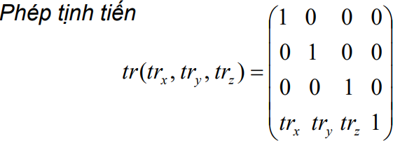
2 phép tịnh tiến thì vẫn là tịnh tiến
- Ma trận của phép biến đổi tỷ lệ trong không gian 3D? Tâm của phép biển đổi tỷ lệ là gì?
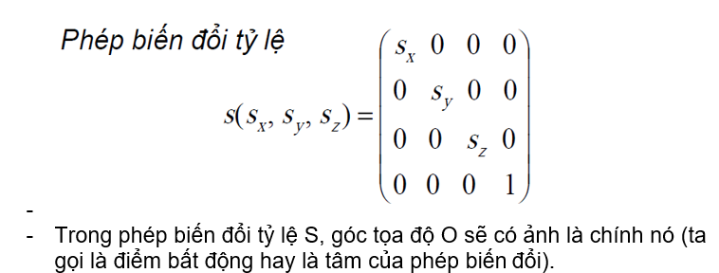
- Mô tả phép biến đổi tỷ lệ theo một tâm bất kỳ.

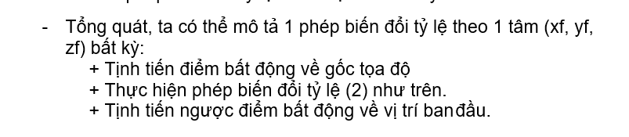

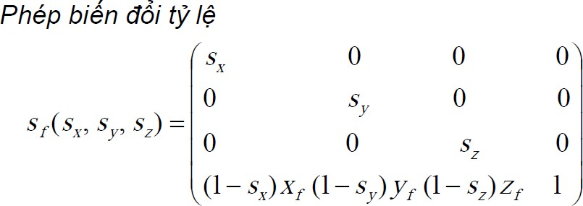
- Ma trận phép quay quanh trục z, trục y và trục x ?
  - Trục z:
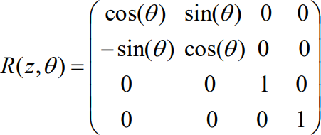
  - Trục y:
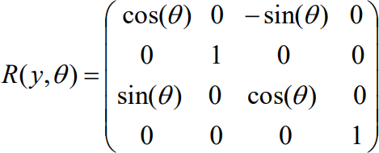
  - Trục x:
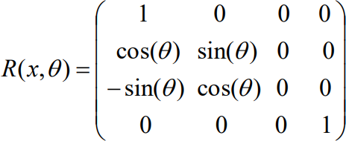
- Mô tả phép quay quanh một trục bất kỳ trong không gian 3D.

- Giả sử trục quay đi qua 2 điểm P0, P1 nào đó với phương được biểu diễn bởi vectơ k.Để thực hiện phép quay quanh trục k theo một góc , ta có thể thực hiện 1 chuỗi các phép biến đổi sau:
+ Tịnh tiến trục k về gốc tọa độ: tr(-p0), thành trục k’
+ Quay quanh trục x một góc αđể đặt trục k’ nằm trên mặt phẳng Oxz: R(x,α), thành trục k”.
+ Quay quanh trục y góc –βđể đưa k” về trục z: R(y,-β).
+ Thực hiện phép quay quanh trục z một góc .
+ Thực hiện chuỗi các phép biến đổi ngược của 3,2, và 1

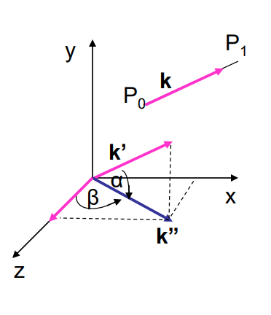
- Trình bày phương pháp khử đường khuất, mặt khuất bằng thuật giải vùng đệm độ sâu.
Dựa trên cách tiếp cận không gian ảnh. Với mỗi điểm P(x, y) nằm trên mặt phẳng quan sát, mặt nào có tọa độ z nhỏ nhất xét tại điểm đó sẽ là mặt thấy được.
Tư tưởng chính của thuật toán là sử dụng 2 vùng đệm, 1 vùng đệm (gọi là vùng đệm độ sâu) để lưu trữ giá trị độ sâu z tại mỗi vị trí trên màn hình và một vùng đệm nữa (vùng đệm khung) dùng để lưu trữ các giá trị màu tại các vị trí (x, y). Vùng đệm khung sẽ được thiết bị ánh xạ lên màn hình.
- Trình bày phương pháp khử đường khuất, mặt khuất bằng thuật giải dựa trên dòng quét.
Tư tưởng của thuật giải này là với mỗi dòng quét, tất cả các phần giao của các mặt đa giác tại đường thẳng này sẽ được xem xét để xác định phần nào là thấy được.
Chiếu vật thể 3D xuống mặt phẳng xy, xét các tia quét ngang theo truc x. Với mỗi tia quét, xác định giao điểm của tia với các mặt hình chiếu. Xếp các giao điểm theo giá trị của x và xét từng đoạn [xi , xi+1 ]:
-Nếu đoạn nào chỉ bị bao phủ bởi 1 mặt thì toàn đoạn được tô theo màu của mặt đó.
-Nếu đoạn bị phủ bởi nhiều mặt thì tại mỗi điểm trên đoạn, xác định độ sâu của từng mặt để chọn mặt gần nhất và tô theo màu cảu mặt này.
- Trình bày phương pháp khử đường khuất, mặt khuất bằng thuật giải sắp xếp theo độ sâu.

Đây là sự kết hợp của 2 cách tiếp cận vừa theo không gian đối tượng vừa theo không gian ảnh.
Có thể mô tả như sau:
-Sắp xếp các mặt theo thừ tự giảm dần của độ sâu.
-Vẽ các mặt theo thứ tự từ xa đến gần
- Trình bày phương pháp khử đường khuất, mặt khuất bằng thuật giải chia vùng.
Thuật giải chia vùng dựa trên cơ sở chia 1 ảnh thành nhiều vùng con, sau đó kiểm tra mỗi vùng con để xét tính khuất hay hiện.
Thuật giải này sẽ kiểm tra 1 vùng con có đủ đơn giản để vẽ được toàn bộ nó mà không tiến hành kiểm tra độ sâu.
Nếu 1 vùng đã được xem là đơn giản thì sẽ được vẽ ngay, còn nếu chưa thì sẽ được chia ra làm nhiều vùng nhỏ hơn nữa và tiếp tục kiểm tra. Nếu vùng con đã đạt giá trị nhỏ nhất (pixel) khi đó độ sâu sẽ được tiến hành.
- Nếu các loại nguồn sáng. Ví dụ minh họa.
- nguồn tự phát sáng (mặt trời, bóng đèn…)
- nguồn sáng phản chiếu (mặt trăng, gương…)
- Ánh sáng nền (ánh sáng xung quanh) là gì?
Vật được chiếu sáng nhờ vào các ánh sáng đến từ nguồn sáng sau khi phản xạ nhiều lần qua các vật thể xung quanh vật ta đang quan sát. Do vậy ánh sáng đến được vật thể là ánh sáng tổ hợp từ khắp mọi hướng ta gọi nó là ánh sáng xung quanh, hay ánh sáng nền (background light).
- Xác định cường độ ánh sáng tới bề mặt vật từ một nguồn sáng điểm.
- Ánh sáng phản xạ, khúc xạ: định nghĩa, cách xác định cường độ ánh sáng do phản xạ, khúc xạ.
Ánh sáng phản xạ và khúc xạ là hai hiện tượng quan trọng trong quá trình truyền và tương tác của ánh sáng với các vật liệu và môi trường. Dưới đây là giải thích về hai hiện tượng này:
- Ánh sáng phản xạ: Ánh sáng phản xạ là quá trình khi ánh sáng chạm vào một bề mặt và được quay trở lại theo hướng ban đầu. Ánh sáng phản xạ xảy ra khi ánh sáng tác động lên một bề mặt mà không thể xuyên qua hoặc đi qua bề mặt đó một cách thẳng đứng.
- Ánh sáng khúc xạ: Ánh sáng khúc xạ là quá trình khi ánh sáng chạm vào một bề mặt hoặc đi qua một môi trường có chỉ số khúc xạ khác so với môi trường ban đầu. Khi ánh sáng đi qua ranh giới giữa hai môi trường, nó sẽ thay đổi hướng theo định luật Snell với một góc khác so với góc tới ban đầu.

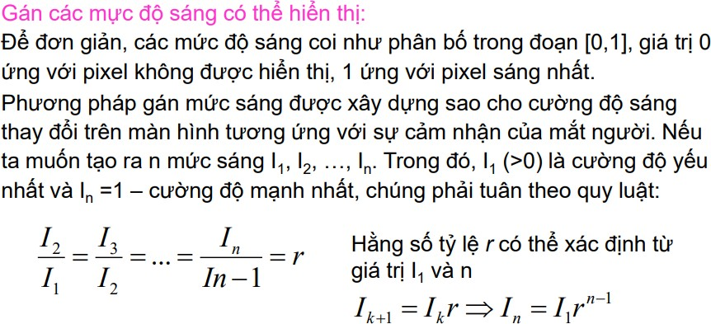
- Phương pháp gán cường độ sáng trong hiển thị đối tượng.0
- Hiển thị các cường độ sáng bằng phương pháp haftoning.
